Technická specifikace

Název akce: II/275 od kř. s I/16 Chotětov

Místo realizace: od silnice I/16 až po křižovatku s II/272 v Chotětově

Staničení : od 0,000 do 1,727 km, délka úseku je 1,727 km, prům.šířka 6,3 m,
plocha 10 899 m²

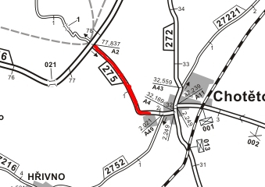

Popis současného stavu:
Jedná se o komunikaci II. třídy, která převádí kamionovou dopravu mezi silnicemi I/38 a I/16. Vozovka vykazuje plošné deformace, hloubkové koroze, síťové, mozaikové, příčné a podélné trhliny, velké množství výtluků, hrboly, vyjeté koleje apod.

Základní popis akce:
Zadání stavebních prací na opravu povrchu komunikace II/275.

Technologie opravy :

Stavební práce předpokládané v rámci výstavby:
- stržení zarostlé krajnice
- frézování asfaltových vrstev vozovky v předepsané tloušťce
- provedení recyklace zbylého konstrukčního souvrství podle TP 208 technologií za studena na místě
- realizace asfaltových konstrukčních vrstev vozovky včetně obnovy vodorovného dopravního značení
- obnova odvodňovacích zařízení, pročištění příkopů a propustků
- rekonstrukce samostatných sjezdů na sousední pozemky
- prořezání přilehlé vegetace zasahující do průjezdného profilu
- obnova a osazení směrových sloupků

Záruční doba: 36 měsíců
Platební podmínky:
Plnění veřejné zakázky je podmíněno spolufinancováním z prostředků Státního fondu dopravní infrastruktury, z rozpočtu na rok 2015.
Faktura bude vystavena po kompletním dokončení stavebních prací a po předání řádně vedených dokladů ( stavební deník, zkoušky, atesty, apod.) na základě předávacího protokolu.

Termín realizace: předpoklad 2 měsíce v roce 2015

Přílohy: Položkový rozpočet s výkazem výměr

Kontakty :
Vedoucí provozu : Vladimír Krejča, vladimir.krejca@ksus.cz, 602489625
Provozní cestmistr: Jiří Janoušek, jiri.janousek@ksus.cz ,736623707
Správní cestmistr : Petr Pecina, petr.pecina@ksus.cz,736623708

Krajská správa a údržba silnic Středočeského kraje, příspěvková organizace, Zborovská 11, 150 21 Praha 5

Zpracoval: Jiří Janoušek

